Historia, Geografía y Ciencias Sociales 1º medio / Unidad 2 / OA7 / Actividad 1

- A partir de las siguientes imágenes, identificar las causas de la Primera Guerra Mundial, y luego las ordenan jerárquicamente en un esquema gráfico, donde incluyen:

Detallar lo siguiente:

- Imágenes relativas a cada una de las causas.
- Año en que se produce el acontecimiento que se muestra en la imagen.
- Principal efecto que provoca.
- Relación con el inicio de la Primera Guerra Mundial.

Las y los estudiantes comparan sus esquemas y comentan las razones que tuvieron para organizar de dicha forma las causas del proceso en cuestión.

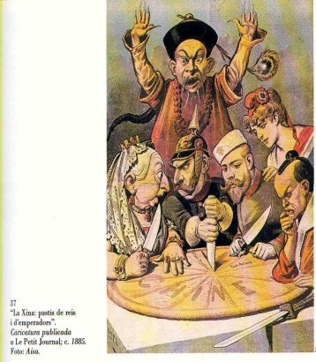 | 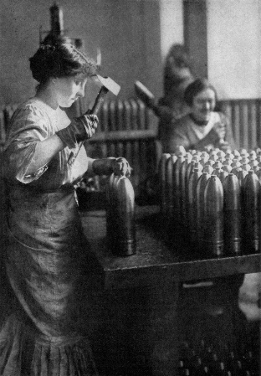 | 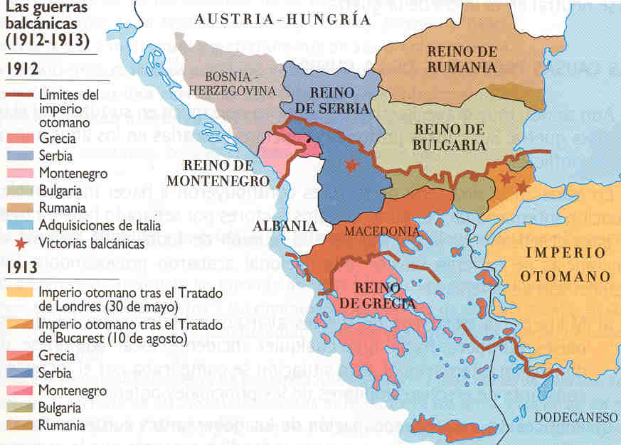
Fuente: http://www.artehistoria.com/v2/obras/12766.htm | Mujeres trabajando en una fábrica de armas en Francia.  Fuente: https://commons.wikimedia.org/wiki/File:Ammunition_Factory_NGM-v31-p326.jpg | Fuente: http://es.slideshare.net/RPPCP/primera-guerra-mundial-2
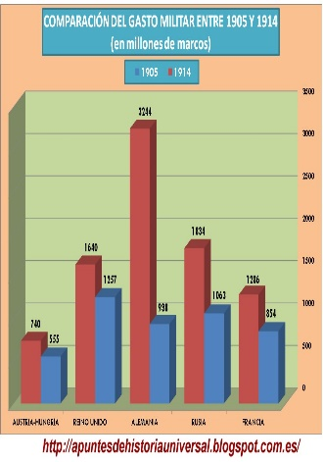 | 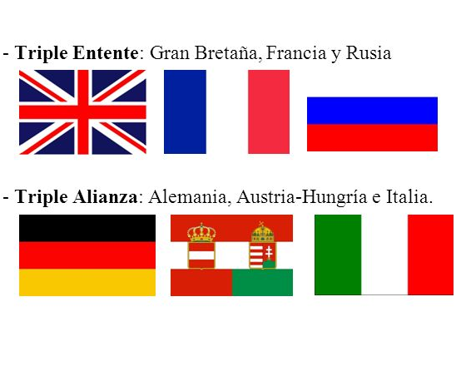 | 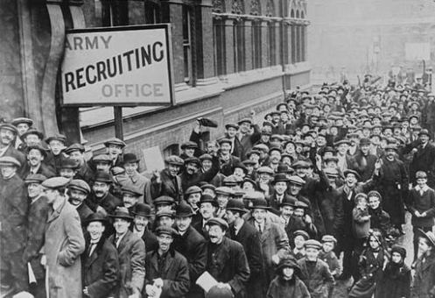
Fuente:  http://3.bp.blogspot.com/-FzxOGQfbWyQ/VajbcIIHblI/AAAAAAAABvQ/ByDk8nJtJbc/s1600/1GM%2B-%2BGasto%2Bmilitar%2B1905-1914.jpg | Fuente: http://escuela330.weebly.com/sexto-antildeo.html | Fuente: http://es.slideshare.net/RPPCP/primera-guerra-mundial-2

